

МИНИСТЕРСТВО ОБРАЗОВАНИЯ И НАУКИ РОССИЙСКОЙ ФЕДЕРАЦИИ

Федеральное государственное бюджетное образовательное учреждение

высшего образования

«КУБАНСКИЙ ГОСУДАРСТВЕННЫЙ УНИВЕРСИТЕТ»

ФАКУЛЬТЕТ КОМПЬЮТЕРНЫХ ТЕХНОЛОГИЙ И ПРИКЛАДНОЙ МАТЕМАТИКИ

Кафедра вычислительных технологий

ОТЧЕТ

по лабораторной работе № 3

Дисциплина: Алгоритмы цифровой обработки мультимедиа.

Тема: Методы фильтрации и размытия изображения.

Выполнил:

ст. гр. 46

Харисов А.М.

Преподаватель:

Крамаренко А.А.

**Цель работы**

В данной лабораторной работе будет рассмотрен фильтр Гаусса, как базовая часть алгоритма выявления контуров объектов на изображении. Для начала переведем изображение в черно-белый формат, в этом случае каждый пиксель представляет собой только одно целое неотрицательное значение длиной 8 бит – яркость.

**Практическая часть**

**Задание 1:** Выполнить пункты 1 и 2 алгоритма, то есть построить матрицу Гаусса. Просмотреть итоговую матрицу для размерностей 3, 5, 7, данные матрицы показаны на рисунках 1,2,3.

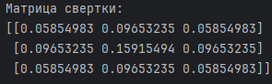

Рисунок 1 – матрицам размерности 33

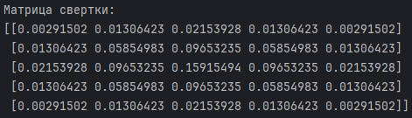

Рисунок 2 – матрицам размерности 55

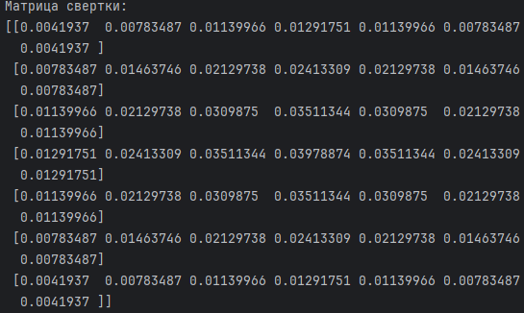

Рисунок 3 – матрицам размерности 77

**Задание 2:** Нормировать полученную матрицу Гаусса. Протестировать результаты на матрицах из предыдущего пункта и показано на рисунке 4 для матрицы 55.

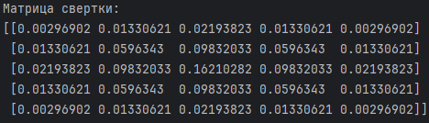

Рисунок 4 – нормированная матрица Гаусса

**Задание 3:** Реализовать фильтр Гаусса средствами языка python, показано на рисунке 5.

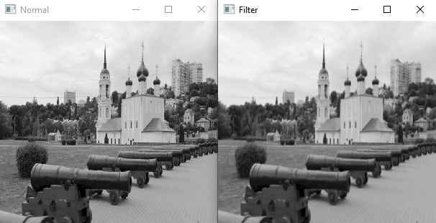

Рисунок 5 – изначального изображение и преобразованное

**Задание 4:** Применить данный фильтр для двух разных значений среднего квадратичного отклонения и двух разных размерностей матрицы свертки, сравнить результаты для ОДНОГО изображения, показано на рисунке 6.

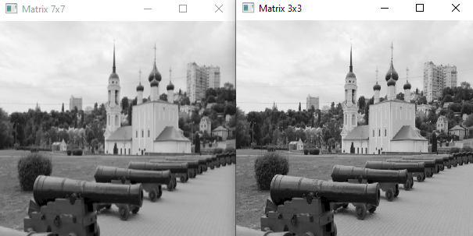

Рисунок 6 – два разных значения 33 и 77

**Задание 5:** Реализовать размытие Гаусса встроенным методом библиотеки OpenCV, сравнить результаты с Вашей реализацией, показано на рисунке 7.

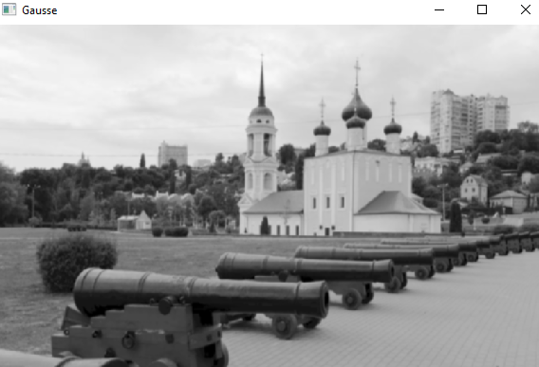

Рисунок 7 – размытие Гаусса встроенным методом